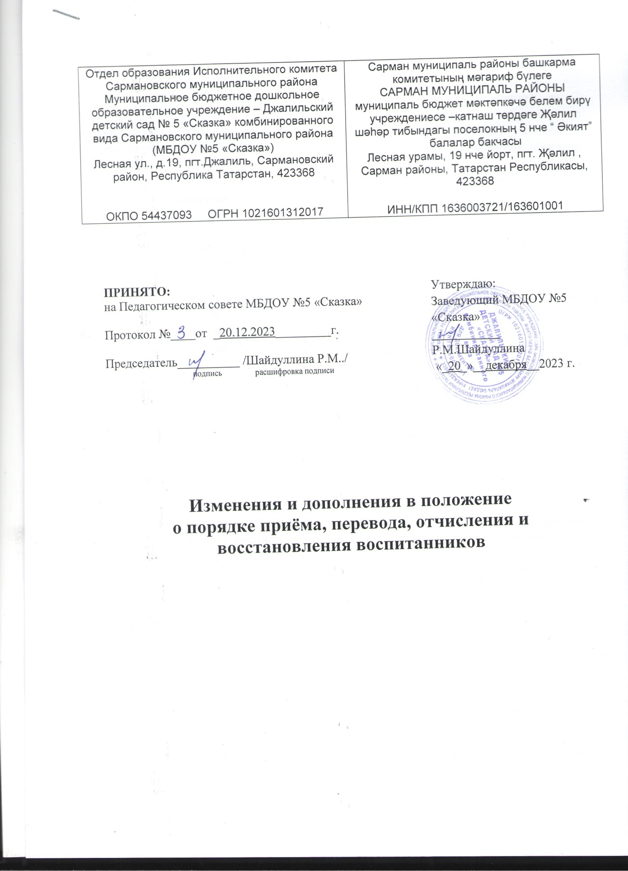

Приложение №1

Дополнить раздел 1 пункт 1.3 следующими документами:
-приказ Министерства просвещения Российской Федерации от 2 сентября 2020 г. № 458 «Об утверждении Порядка приема на обучение по образовательным программам начального общего, основного общего и среднего общего образования» с изменениями приказом Минпросвещения России от 30.08.2023 №642
- Федеральный закон от 03.07.2016 N 226-ФЗ (ред. от 04.08.2023) "О войсках национальной гвардии Российской Федерации"

Дополнить раздел 2 пункт 2.4 следующим содержанием:
Ребенок имеет право преимущественного приема в муниципальное образовательное учреждение, в котором обучаются его полнородные и неполнородные, усыновленные (удочеренные) братья и (или) сестры или дети, опекунами (попечителями) которых являются родители (законные представители) этого ребенка, или дети, родителями (законными представителями) которых являются опекуны (попечители) этого ребенка, за исключением случаев, предусмотренных частями 5 и 6 статьи 67 Закона 253-ФЗ.
В первоочередном порядке предоставляются места в детский сад:
Во внеочередном порядке предоставляются места в государственных и муниципальных общеобразовательных организациях детям, указанным в пункте 8 статьи 24 Федерального закона от 27 мая 1998 г. N 76-ФЗ "О статусе военнослужащих", и детям, указанным в статье 28 ¹ Федерального закона от 3 июля 2016 г. N 226-ФЗ "О войсках национальной гвардии Российской Федерации", по месту жительства их семей.":
-Детям военнослужащих и детям граждан, пребывавших в добровольческих формированиях, погибших (умерших) при выполнении задач в специальной военной операции либо позднее указанного периода, но вследствие увечья (ранения, травмы, контузии) или заболевания, полученных при выполнении задач в ходе проведения специальной военной операции, в том числе усыновленным (удочеренным) или находящимся под опекой или попечительством в семье, включая приемную семью либо в случаях, предусмотренных законами субъектов Российской Федерации, патронатную семью, предоставляются во внеочередном порядке места в государственных и муниципальных общеобразовательных и дошкольных образовательных организациях по месту жительства их семей, а также места в летних оздоровительных лагерях.
-Детям сотрудника, погибшего (умершего) при выполнении задач в специальной военной операции либо позднее указанного периода, но вследствие увечья (ранения, травмы, контузии) или заболевания, полученных при выполнении задач в ходе проведения специальной военной операции, в том числе усыновленным (удочеренным) или находящимся под опекой или попечительством в семье, включая приемную семью либо в случаях, предусмотренных законами субъектов Российской Федерации, патронатную семью, предоставляются во внеочередном порядке места в государственных и муниципальных общеобразовательных и дошкольных образовательных организациях по месту жительства их семей, а также места в летних оздоровительных лагерях.

Изменения приняты на педагогическом совете от 20.12 .2023г (Протокол №3)

